Stadt Babenhausen  - Pressemitteilung - |  | 
Stadtverwaltung Babenhausen, Marktplatz 2, 64832 Babenhausen  Postfach 11 09, 64824 Babenhausen/Hessen | Datum: 27.10.2026

Spielplatz Am Obereichen wieder geöffnet – Neue Spielgeräte stehen zur Verfügung

Gute Nachrichten für alle Kinder und Familien: Der Spielplatz Am Obereichen ist seit vergangenem Freitag, den 23. Oktober 2026, wieder vollständig geöffnet. Nach Abschluss der umfangreichen Arbeiten können nun auch die beiden neu aufgestellten Spielgeräte genutzt werden.
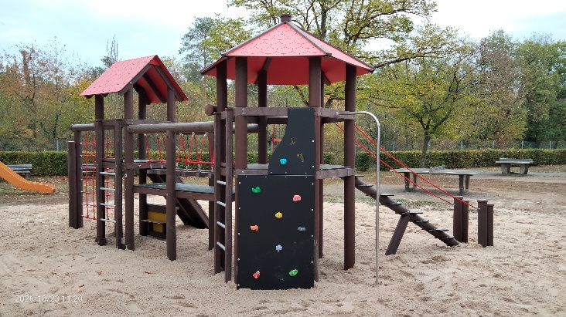
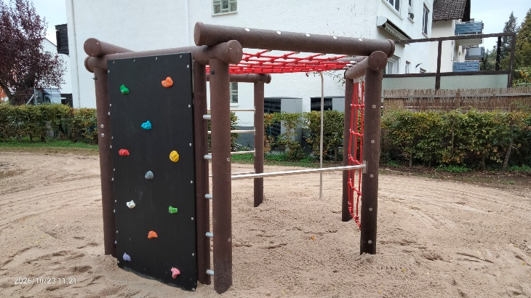

In den vergangenen Wochen wurden auf dem Spielplatz zwei neue Spielgeräte installiert. Im Anschluss waren noch verschiedene Nacharbeiten erforderlich. Unter anderem musste überschüssige Erde abtransportiert sowie neuer Sand angeliefert und eingebracht werden. Darüber hinaus erfolgte am Mittwoch, den 21. Oktober 2026, die erforderliche Sicherheitsprüfung und Abnahme der neuen Spielgeräte.

Nachdem sämtliche Arbeiten abgeschlossen und die Spielgeräte zur Nutzung freigegeben werden konnten, haben wir den Spielplatz am vergangenen Freitag wieder für die Öffentlichkeit geöffnet.
Wir freuen uns, dass der Spielplatz Am Obereichen nun wieder vollständig zur Verfügung steht und die Kinder die neuen Spielmöglichkeiten entdecken können. Gleichzeitig möchten wir uns bei allen Anwohnerinnen und Anwohnern sowie Familien für ihre Geduld und ihr Verständnis während der vorübergehenden Sperrung bedanken.

Wir wünschen allen Kindern viel Freude beim Spielen und Entdecken!

Dominik Stadler
Bürgermeister

